
Sovička Číslo 6 / 2013
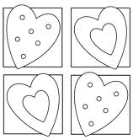
Milí rodičia, starí rodičia, milé naše deti, v máji sme sa venovali témam- Srdiečková slávnosť- ako škôlkari otvárali srdiečka, moja rodina- rozlišovali a pomenovávali členov rodiny, napodobňovali prácu dospelých, zhotovovali darčeky pre mamičky. V ďalšom týždni- Ja som človek- ty si človek- so zhotovovali ľudskú postavu, spoznávali časti ľudskej postavy, časti tela, vnímali zmyslami dôležité orgány, rozlišovali stav choroby a stav zdravia. Ďalší týždeň patril vitamínom- Zdravá škôlka- vitamíny, naši kamaráti- poznávali a rozlišovali zdravé a škodlivé potraviny, opisovali nebezpečenstvo možného kontaktu s neznámymi osobami a odmietnuť od takýchto osôb akékoľvek potraviny. Posledný májový týždeň patril deťom- od jesene Aby sa deti smiali- priateľstvo má čarovnú moc, od rána do večera- podľa obrázkov pomenovávali časti dňa, rozhovormi o blížiacom sa sviatku MDD si rozširovali slovnú zásobu.
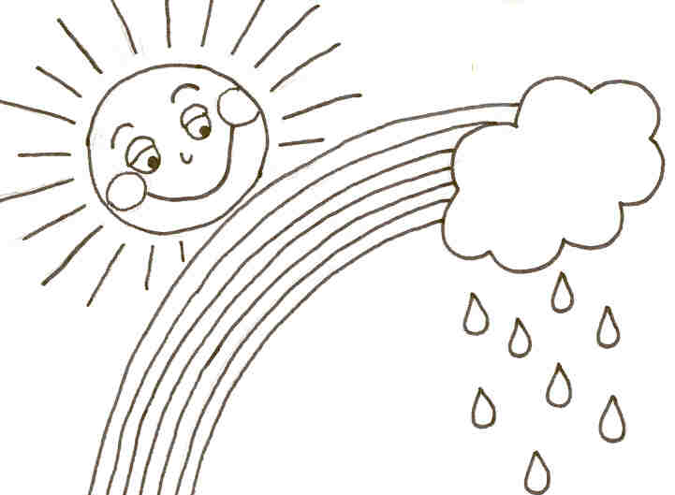
9.5 sme sa všetci prešli na futbalové ihrisko, kde nám p. Križan ukázal výcvik dravých vtákov. Deti to nesmierne zaujalo. Fotky z podujatia nájdete na stránke školy v kategórií Fotogaléria.
12.5. sa v našej škole uskutočnila slávnosť Deň matiek. Nakoľko bol kultúrny dom v rekonštrukcií, tak sa oslava matiek presunula do budovy základnej školy. Síce priestoru bolo málo, ale o to srdečnejšie sa ukázali naši najmenší. V úvode sa všetkým prítomným prihovoril starosta obce p. Milan Greguš. Po úvodných pesničkách súboru Matičiari sa ukázali naši malí. Vstúpili sme s nimi do rozprávky, kde vystupovali Janko, Marienka a Ježibaba, Tri prasiatka a vlk, Červená čiapočka a vlk, kozliatka a posledný tretí vlk. Na koniec rozprávky zazvonil zvonec a rozprávkam bol koniec. Potom sa predviedli so svojím programom aj žiaci základnej školy a oslavu ukončil folklórny súbor Matičiari kyticou pekných piesní. Deti nakoniec rozdali svojim mamičkám milý darček.
31.5 do našej školy pri príležitosti MDD zavítali policajti, psovodi, vojaci. Predviedli nám ukážky práce psovoda so psom, povozili nás v policajnom aute, pomaľovali nás. Potom deti absolvovali súťaže na stanovištiach. Po skončení súťaží ich čakala zaslúžená odmena, mohli si vybrať s veľkého množstva hračiek a po obede sa schladili zmrzlinou. Aj keď počasie nebolo ideálne, deťom to vôbec nevadilo a poriadne sa zabavili.
V júni sme sa pozorovali ako Slniečko maľuje prírodu, Kvapôčkový kolotoč- poznávali sme kolobeh vody v prírode, rozoznávali sme farby v prírode, počúvali sme rozprávky o kvapkách , vode a oblakoch. V ďalšom týždni sme spoznávali exotické zvieratá- Poďme spolu do prírody, V lese, na lúkach a poliach, v záhradách, ockovia oslavujú- pri prezeraní kníh sme spoznávali zvieraciu ríšu- exotické zvieratá, poznávali sme kvety pri vode, liečivé rastliny, huby. Prezerali sme si encyklopédie a poskladali sme oteckom košele ako darček k ich sviatku. Posledné dva týždne sú venované hlavne našim predškolákom- Lúčime sa s predškolákmi, Už to viem, Veselá abeceda a zázračná školská taška- deti spoznávajú letné zmeny v prírode, opakovali sme farby, zvieratá, kvety.

11.6. sa v Lužiankach uskutočnila športová olympiáda v súťažiach – beh, hod, a skok do diaľky. Našu škôlku reprezentovali Zelenka, Lukáško Kromka a Tomáško Vrabec. Oliverko Zelenka Oliverko aj bronzovú medailu získal Nakoniec všetky deti dostali drobné darčeky.
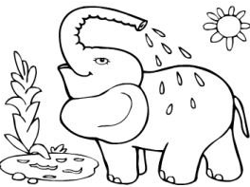
Dňa 26.6.2013 naši predškoláci odniesli za sprievodu veselých piesní svoje rozlúčkové tablo do Potravín Libušky Macháčovej, kde bude vystavené až do konca augusta 2013 ...
Pri príležitosti slávnostného ukončenia školského roka 2012/2013 Vás všetkých srdečne pozývame na záhradnú slávnosť spojenú s rozlúčkou s predškolákmi, ktorá sa uskutoční dňa 28.6.2013 o 16.00 hod. v našej MŠ.

Pre rodičov...
Čo by mal vedieť budúci prvák
Má Vaše 6-ročné dieťa nastúpiť v septembri do 1. ročníka základnej školy? Podľa skúseností pracovníkov pedagogicko - psychologických poradní, nie všetky 6-ročné deti sú schopné v tomto veku zvládnuť nároky 1. triedy bez vážnejších problémov. Fyzickú (telesnú) zrelosť posúdia detskí lekári pri predškolských zdravotných prehliadkach. Psychickú (duševnú) zrelosť posudzujú bezplatne na Vašu žiadosť psychológovia pedagogicko - psychologických poradní. V spolupráci s pedagogicko - psychologickou poradňou Vám predkladáme základné informácie o tom, čo by Vaše 6-ročné dieťa pred vstupom do školy malo vedieť a ako by sa malo správať, aby zvládlo nároky 1. ročníka bez väčších problémov.
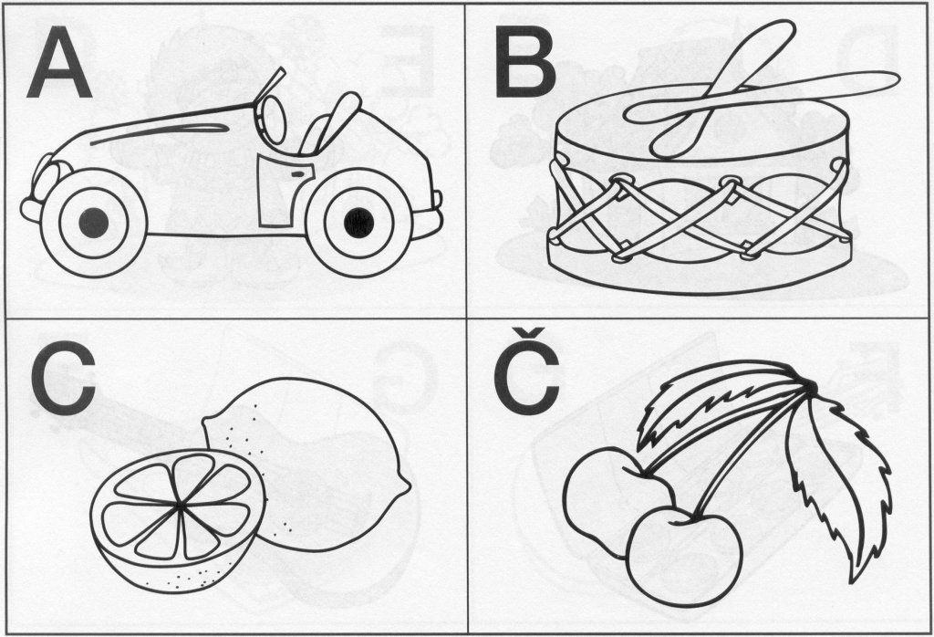
BUDÚCI PRVÁK BY MAL VEDIEŤ: • samostatne sa obliecť a obuť;
• pozapínať gombíky a zaviazať šnúrky;
• samostatne sa najesť a obslúžiť na WC;
• správne vyslovovať všetky hlásky;
• vyjadrovať sa plynule aj v zložitejších vetách;
• kresliť tak, že línie sú pevné a neroztrasené;
• nakresliť postavu so všetkými základnými znakmi;
• vystrihnúť jednoduchý tvar podľa predkreslenej čiary;
• poznať základné farby;
• spočítať predmety najmenej do "päť";
• rozprávať obsah krátkej rozprávky a rozumieť jej obsahu;
• naučiť sa naspamäť detskú pesničku alebo básničku;
• vysloviť krátke slovo samostatne po hláskach;
• orientovať sa v priestore, vie kde je "vpredu", "vzadu", "hore", "dole", "vpravo", "vľavo".
AKO BY SA BUDÚCI PRVÁK MAL SPRÁVAŤ: • vydrží pri hre alebo inej činnosti 15-20 minút;
• začatú prácu alebo hru dokončí, nezačína neustále niečo nové, neodbieha;
• na nové prostredie a osoby si zvyká bez väčších problémov (neplače, neskrýva sa za rodičov, neuteká);
• väčšinou sa hráva spoločne s deťmi, nestráni sa ich spoločnosti, nie je medzi deťmi bojazlivý a plačlivý;
• nie je agresívny, spory s deťmi dokáže riešiť väčšinou bez bitky, hádky, vzdorovitosti;
• v jeho správaní by sa nemali prejavovať zlozvyky, ako napríklad: cmúľanie prstov, ohrýzanie nechtov, časté pokašliavanie, žmurkanie;
• nezajakáva sa pri reči;
• nepomočuje sa.
Sociálna pripravenosť : • vedieť sa odlúčiť od rodičov, nemalo by mu robiť problém
• cítiť sa dobre v kolektíve detí, vyhľadávať ich, tešiť sa na školu
• uznávať dospelú autoritu a dokázať sa jej podriadiť
• aby vedelo spolupracovať so spolužiakmi, (aby vo vzťahu k k žiakom bolo šetrné k ich výsledkom práce, aby bolo citlivé na súlad a poriadok v triede, nesprávalo sa agresívne k spolužiakom, aktívne sa zúčastňovalo na živote triedy, vedelo hodnotiť kolektívnu prácu spolužiakov, ako aj aby vedelo prijímať hodnotenie, aby malo schopnosť hodnotiť svoje i cudzie správanie a zaujímať postoj k hodnoteniu iných -- veľmi citlivý ukazovateľ úrovne pripravenosti dieťaťa k vstupu do školy zo sociálnej stránky)
Hrubá motorika
• budúci školák by mal vedieť prekonať určitú vzdialenosť
• behať bez šmatlania
• preskočiť prekážku, skočiť bez strachu z určitej výšky
• udržať rovnováhu
• skákať na jednej nohe, skákať cez švihadlo, zvládnuť jednoduchý rytmický pohyb • hádzať a chytať loptu

Jemná motorika a grafomotorika • zvládať samostatne osobnú hygienu a samoobslužné stravovacie návyky
• nakresliť ľudskú postavu, kresliť geometrické tvary, čiaru, slimáka, horný a spodný oblúčik, vlnovku a pod.
• vedieť obkresľovať, nalepovať, modelovať, maľovať, trhať a baliť
• navliekať korálky
• presne strihať
• zaviazať si šnúrky na topánkach
• správne držať ceruzu a správne sedieť pri stole Jazykové a komunikačné schopnosti : • mať čistú výslovnosť a plynulo hovoriť
• plynulo prerozprávať udalosti, ktoré zažilo, alebo príbeh, ktorý si vypočulo
• odpovedať na otázky, na ktoré sa ho pýtajú Predčíselné predstavy : • orientácia : vpravo, vľavo, hore, dole, pod, nad, pred , za, prvý, posledný
kvantifikátory: veľký, malý, väčší, menší
• číselný rad
• sčítanie a odčítanie v obore do 5
• poznať a pomenovať geometrické tvary Zraková percepcia • rozlišovať rovnaké a odlišné obrazce a to: vertikálne a horizontálne
• zraková pamäť
• zraková analýza a syntéza Sluchová percepcia • rozoznávať a lokalizovať zvuky
• diferencovať ich podľa akustickej predlohy
• vytlieskať v slovách slabiky, určiť ich počet
• určiť začiatočnú, poslednú a stredovú hlásku v slove (napr. pes)
• rozlišovať dĺžku hlásky, jej tvrdosť a mäkkosť
• reprodukčná schopnosť (zopakovať rytmický motív)
• rečové predpoklady (primeranú výslovnosť slabík a hlások, napr. slama, strecha, ryba, drevo, čučoriedka, mačička, lastovička, lavica a i.) Ak máte pochybnosti o tom, či je Vaše dieťa dostatočne pripravené pre školskú dochádzku, navštívte pedagogicko - psychologickú poradňu, kde psychológ dokáže presnejšie zistiť úroveň školskej pripravenosti Vášho dieťaťa a poradí Vám, ako môžete svoje dieťa pripravovať na školu v tej oblasti, v ktorej má ešte problémy a poskytne Vám bezplatne aj vhodné podnety a materiály. Pokiaľ dieťa zaostáva vo viacerých oblastiach, zvládnutie nárokov základnej školy mu môže spôsobiť výrazné problémy. Podľa zákona však môžete spolu s riaditeľstvom základnej školy (a len s Vašim súhlasom) odložiť dieťaťu povinnú školskú dochádzku o jeden rok.
Už vieme...
Kreslím kolo guľaté a v ňom oči okaté,
čiara nadol, nos je to, ústa idú tadeto.
Kreslím, kreslím na hlave, vlasy dlhé, belavé.
Malá kvapka z mraku letí, spadla na zem „ahoj deti!“ Ovlažila ružičku, zasmiala sa trošičku. Slniečko ju vyparilo, do oblaku zavolalo. Tak kvapôčka malá tak, znova spraví kvap, kvap, kvap.
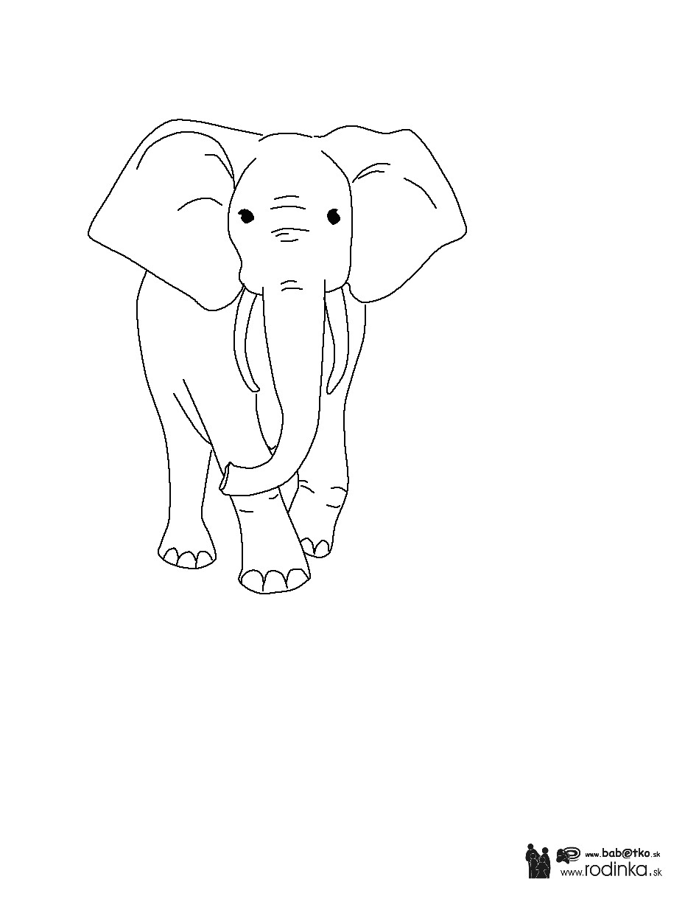
Ide ,ide slon, veľký ako dom /: za ním skáču opice, drzé sú jak ploštice:/
Ide, ide lev, robí veľký rev /: za ním skáču opice, drzé sú jak ploštice:/ Ide krokodíl, pláva v rieke Níl /: za ním skáču opice, drzé sú jak ploštice:/



Mami, oci, čítajte mi...
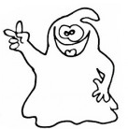
Ako sa Fridolín niečo veľmi dôležité naučil.
Dnes bol Fridolín opäť smutný. „ Ach jaj, ach, jaj,“ vzdychal a samozrejme s ním aj mamička biela pani Margarétka. „Zase neviem, čo jej s tým našim synčekom je,“ sťažovala sa oteckovi, duchovi Hugovi. „Neboj sa, ja sa ho spýtam.“ „Fridolínko, čo sa ti stalo? Naposledy, keď si bol smutný, bolo to preto, že si nemal kamaráta. A našiel si si kamarátku Leontínku, tak prečo si dnes utrápený?“ „Vieš, otecko, minule som bol v našej knižnici a tam je plno kníh a starých máp a ja vôbec neviem, čo je v nich napísané. Neviem čítať. Prečo ma to nikto nenaučil? Otecko, veľmi by som chcel vedieť čítať,“ zosmutnel Fridolínko a po bledom líčku sa mu skotúľala malá priesvitná slza. „V tom ti ja ťažko pomôžem, ani mňa nikto nenaučil čítať,“ povedal duch Hugo a nešťastne odletel. Nevedel ako pomôcť synčekovi. No ale neuveríte, čo sa stalo na druhý deň. Na hrad prišla skupina detí s pani učiteľkou. Fridolín práve sedel vo veľkej miestnosti, keď tam vošli deti. Boli z krúžku čítania rozprávok na pokračovanie. A pretože Fridolína nebolo cez deň vidno, usalašil sa na veľkom lustri a pozoroval, čo sa bude diať. Deti si posadali na mäkké stoličky, pani učiteľka otvorila veľkú starú knihu začala deťom čítať nádhernú rozprávku o šípkovej Ruženke. Postupne sa vystriedali všetky deti. Niektorým to nešlo len tak ľahko a to sa malému duchulíkovi páčilo. Nazeral do knihy a postupne pomaličky sa učil všetky písmenká. Netrvalo dlho a rozprávku dočítali. Fridolín dúfal ,že ešte budú čítať aspoň jednu. A naozaj. Pani učiteľka prevrátila veľkú stranu a tam bola rozprávka o Snehulienke. Jáj, tá sa Fridolínovi veľmi páčila. Tešil sa, ako bude potom čítať sám a prečíta všetky knihy v knižnici. Keď skončili aj s rozprávkou o Snehulienke, poupratovali stoličky a odišli. Fridolínko zletel z lustra a otvoril knihu´. Bolo tam naozaj veľmi veľa rozprávok. Pomaličky, po písmenkách začal čítať. Spočiatku mu to išlo pomaly, ale na konci už čítal krásne, plynule. „už viem čítať, hurá,“ ozývalo sa po celom hrade. A od tých čias, keby ste hľadali na hrade Fridolínka, určite viete, kde bude. No predsa v knižnici a spolu s Leontínkou si čítajú rozprávky.
Rozprávka o prasiatku, ktorému sa nechcelo spať.
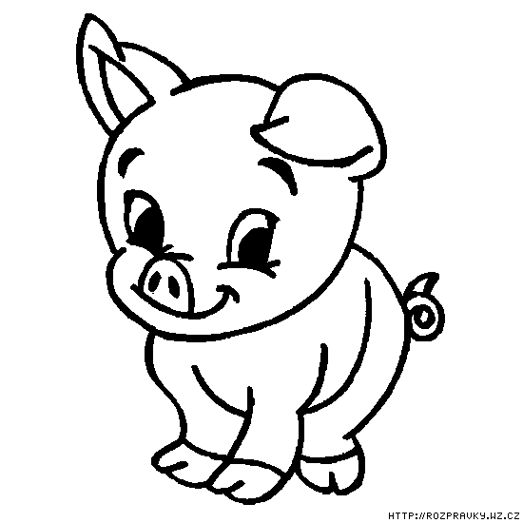
Bolo raz prasiatko malé, nezbedné a veľmi hravé. Žilo v domčeku s červenou strechou pri lese aj so svojou mamičkou. Mamička ho rada mala, samé mňamky papať dala. A po dobrom obede, keď sa prasiatko najedlo tak, že sa mu až ušká trepotali, mamička mu hovorí: „Prasiatko, a teraz zalez do postieľky a pekne si oddýchni, aby si sa mohlo popoludní hrať.“„Keď mne sa nechce, mami," odvrávalo prasiatko, „ja sa radšej pôjdem prebehnúť!" „Ale prasiatko, veď budeš unavené, šup-šup do postieľky!"Ale prasiatko bolo riadny huncút. Počkalo, až sa mamička nebude pozerať a frrnk! Utieklo z domčeka. „Ja už predsa nie som žiadne bábätko, aby som chodilo poobede spinkať," mrmlalo si popod nos a utekalo k lesu, že sa tam bude hrať. Vonku krásne svietilo slniečko, bolo horúco a les i lúka boli tak príjemne vyhriate, že sa prasiatku začali pliesť nožičky. „Ľahnem si pod nejaký strom a na chvíľku si odpočiniem," povedalo si. A tak aj urobilo. Natiahlo sa pod vysoký strom, kde bol príjemný chládok. Ležalo v tieni a žmúrilo do lúčov slniečka, ktoré sa prepletali pomedzi vetvy. O chvíľočku už tvrdo spalo. A naraz ŤUK. Niečo mu brnklo na nos. Prasiatko sa posadilo, akoby ho špendlíkom pichli a ako pozerá, tak pozerá, nikde nič. Tak si zase ľahlo a zaspalo. A zase. ŤUK. Taká rana a priamo do nosa. Prasiatko vyskočí, ale v tráve si len svrčkovia hudú svoje a tak si povedalo, že sa mu to asi len snívalo.
A naraz ŤUK, BUCH, ŤUKI - ŤUKI. Prasiatko pozerá sem a tam, tam a sem, keď tu zrazu BUM, priamo do hlavy. Zo stromu sa naň začali valiť horúčavou rozpukané žalude. BÁC a ŤUK. Prasiatko vyskočí a uteká, čo mu nožičky stačia. „Tam ja teda spať nebudem. Taký pekný dub a vôbec nevie, čo sa sluší," pohoršene si chrochtalo.
Lenže čoskoro ho opäť premohla únava a spinkať sa mu chcelo čoraz viac. Našlo si malú čistinku v lese, kde nerástol žiadny vysoký strom so žaluďmi, ľahlo si do voňavej trávy a netrvalo ani päť svrčkovských cvrliknutí a prasačích kvíknutí a už zase spalo ako zarezané. Keď tu zrazu ho niečo pošteklilo na nožičke. ŠŠ. Prasiatko sa poškriabe, rozhliadne sa okolo seba a pretože nikde nič, zas sa len spokojne zavŕta do rozohriatej trávy. A zase!! Niečo ho ľahúčko pošteklilo na ruke. ŠŠŠ. „Čo to len môže byť?“ diví sa prasiatko.
Rozhliada sa, ale pretože v bezvetrí sa ani tráva nepohne, tak si zase ľahne a zavrie očká. ŠŠŠ, ŠŠŠ, ŠŠŠ. Nožičky i ručičky mu niečo šteklí tak, že sa to už nedá vydržať. A teraz to už vidí. Celý rad malých mravčekov si kráti svoju cestu za prácou prostriedkom jeho bruška.
„Ajajáááj!" narieka prasiatko a uteká, čo mu sily stačia. Ale nemalo ich už veľa. Zakrátko už edva nôžky dvíhalo. „Prečo som ja len nezostalo v mäkkučkej postieľke, tam by sa mi určite spinkalo lepšie," vzlykalo. A bolo unavené stále viac a viac. Prešlo veľkú lúku, už videlo aj svoj domček s červenou strechou, ani už nebol tak ďaleko. Ale ďalej už nevládalo. „ Odpočiniem si a pôjdem za mamičkou. Len chvíľočku.“ Poriadne sa rozhliadlo. Nikde žiadny zákerný strom, žiadni udýchaní mravčekovia. Len voňavá tráva, kvietky a pár rozmarných motýlikov.
Natiahlo sa a chvíľku pozorovalo mraky. Pretože ho nič nezlostilo a slniečko pokojne hrialo, prasiatku sa čoskoro začali zatvárať očká a ani nevedelo, ako zaspalo. A naraz PLESK do hlavy. Ale prasiatko už ani nevládalo otvoriť očká. Otočilo sa a odfukovalo ďalej. A zas. PLESK, PLESK. Prasiatku sa až plakať chcelo, tak veľmi potrebovalo spať, no nedalo sa. PLESK, KVAP, KVAP, PLESK, KVAP, KVAP. Prasiatko zdvihlo hlavu a pochopilo. Obloha bola zatiahnutá a z mrakov padala jedna kvapka za druhou. Strhol za prudký lejak. Prasiatko vyskočilo a bežalo do domčeka s červenou strechou. „Mamka, mamička!!“ bedákalo. „No čo, ty môj huncútik?“ pozerá sa mamička s úsmevom, ako sa prasiatko, celé mokré, hrnie do dverí. „Mne sa chcelo veľmi spinkať a tak som si ľahlo pod vysoký strom a na chvíľočku som si odpočinulo a…“ a že bolo prasiatko tak unavené, zaspalo uprostred vety mamke v náručí.
Mamička ho preniesla do jeho mäkkej postieľky a keď zatvárala dvere, tak ešte začula, ako si v spánku mrmle: „Žiadne žalude, žiadni mravci, načo som sa len trmácalo takú diaľku." A spánok prasiatko úplne premohol.
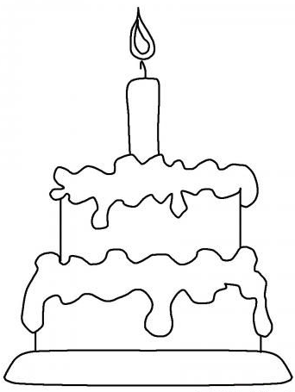
Oslávenci...
Májoví oslávenci: Sophinka Magáthová, Viktorka Bublová, Viktorka Hunková, Vanesska Kordáčová
Júnoví oslávenci: Emmka Bírová, Laurika Repárová ,Barborka Krajčovičová , Bianka Mládeková ,Beátka Bilová
Júloví oslávenci: Dianka Kudryová , Emmka Vodová ,Oliverko Zelenka , Lukáško Kromka , Oliverko Sucháň , Martinko Štourač Danielko Michael Jansen Van Vuuren
Augustoví oslávenci: Tomáško Vrabec, Oskarko Max Jansen Van Vuuren, Filipko Bojda, Samko Berec, Nikolajko Múka
Pre maškrtný jazýček...
Cuketové rezy
Na prípravu slaného cuketového koláča potrebujeme ½ kg nastrúhanej cukety, 1 šálka polohrubej múky ( môžeme pridať aj viac) ½ šálky nadrobno nakrájanej cibule, ½ šálky oleja, 4 celé vajcia, 1 malá lyžička soli, 1lyžica posekanej petržlenovej vňate (nemusí byť), 5 strúčikov cesnaku, ½ šálky nastrúhaného syra, korenie, majoránka. Všetky suroviny nám deti zmiešajú v miske. Samozrejme , že im nakoniec trochu pomôžeme. Plech vysypeme polohrubou múkou, cesto vylejeme na plech a dáme piecť do vyhriatej rúry.
Cheese cake

Potrebujeme na cesto 3 balenia Marína keksov, 5 dkg masla. Marína keksy rozmrvíme a pridáme zmäknuté maslo. Maslo dobre zmiešame s keksami. Hotovú zmes dáme do tortovej formy. Zapekáme 10 minút vo vyhriatej rúre na 200 C. Pripravíme so tvarohovú plnku- 500 g jemného tvarohu ( nie hrudkovitý), 2 vajíčka, 1 žĺtok, 18 dkg práškového cukru, 1 pochúťková smotana, 2 PL hladkej múky, 1 zlatý klas ( môže byť aj vanilkový puding),1 vanilkový cukor. Všetko zmiešame a pridáme do tortovej formy na keksové cesto. Dáme piecť na 10 minút do rúry na 200 C a na 25 minút na 150 C. Necháme vychladnúť. Medzi tým nám deti šúpu, krájajú ovocie podľa vlastnej chuti. Na vychladnutý cheese cake poukladajú ovocie, ktoré zalejeme želatínou.
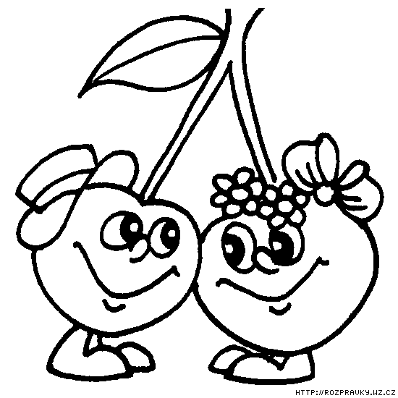
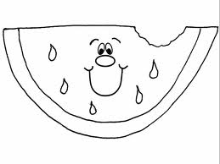

Dobrú chuť!

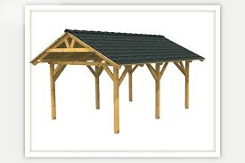
Naša nová „EKOUČEBŇA SOVIČKA“

Deti potrebujú k svojmu zdravému vývinu pobyt a pohyb na čerstvom vzduchu v kruhu svojich kamarátov. Školský dvor s detským ihriskom je práve miesto, ktoré poskytuje deťom veľa možností pre hry, športové a zábavné aktivity. Aj napriek tomu, že v blízkosti zrekonštruovanej budovy ZŠ s MŠ Čakajovce je multifunkčné ihrisko, detský domček so šmýkalkou a hojdačkami, pieskovisko, kolotoč, viacero druhov preliezačiek a hojdačiek, chýbalo nám miesto spoločného posedia a oddychu.
Na školskom dvore sa nachádza jediný strom, ktorý poskytuje deťom v horúcich letných dňoch ochranu pred slnečným žiarením a to je naozaj veľmi málo.
Spolu s našimi rodičmi –členmi Rodičovského združenia pri ZŠ s MŠ Čakajovce sme sa rozhodli, že túto situáciu musíme čo najskôr vyriešiť. Preto sme sa rozhodli, že na školskom dvore vybudujeme drevený prístrešok nad pieskoviskom.
Dali sme hlavy dokopy a vytvorili sme projekt s názvom „ Ekoučebňa Sovička“.
Cieľom nášho projektu bolo vytvoriť oddychovú zónu pre spoločné stretávanie sa detí, žiakov, učiteľov a rodičov so zameraním na rozvoj environmentálneho cítenia a prehlbovania lásky k prírode , motivačné prostredie pre zážitkové učenie v prírodnom prostredí, skrášliť prostredie nášho školského dvora ale najmä zabezpečiť ochranu detí a ich zdravia pred priamym slnečným žiarením.
Nápad bol na svete , ale na jeho realizáciu bolo potrebných viacero faktorov .
Medzi tie najdôležitejšie patrili:
- Kto nám prístrešok zhotoví
- Ako sa nám podarí získať dostatok financií na výrobu a zabudovanie prístreška

Keďže medzi našimi rodičmi sú veľmi šikovní majstri, jeden z nich sa podujal na túto šľachetnú prácu. Bol to pán Ľubomír Miko, ktorý všetko potrebné na zhotovenie prístrešku zabezpečil a zrealizoval aj samotnú výrobu.
Pri zabudovaní Ekoučebne Sovička na školský dvor mu pomáhali – pán Radovan Miko – Marekov ocino , pán Miko starší –dedko Ferdinand a p. Ivan Lenghart , ale ruku k dielu pridal aj malý majster – Marek Miko.
Ďalšou položkou realizácie dreveného prístrešku boli financie...
Najväčšiu časť finančného príspevku poskytlo Rodičovské združenie pri ZŠ s MŠ z vlastných zdrojov a z 2 % odvedenej dane.
Vďaka Nitrianskej komunitnej nadácii sme získali v „Otvorenom grandovom kole 2013“ finančný príspevok 200€
na projekt „Ekoučebňa Sovička“
Finančnú pomoc v hodnote 600 € nám poskytol aj Obecný úrad Čakajovce.
Všetky najdôležitejšie otázky sme mali vyriešené a tak sa začala samotná realizácia nášho projektu...
Neprešlo veľa dní a na našom školskom dvore vyrástol krásny drevený prístrešok . A teraz, v týchto horúcich letných dňoch, keď ortuť na teplomery vystúpi nad 30°C, môžeme bez zaváhania potvrdiť, aký úžitok a ochranu prináša tento domček. Deti sa môžu do sýtosti vyhrať v pieskovisku a po športových aktivitách si oddýchnuť v tieni.
Pod prístrešok plánujeme zabudovať aj lavičky so stolom, prípadne jednoduchú magnetickú tabuľu, aby náš prístrešok mohol za každého počasia slúžiť aj ako „ Učebňa v prírode“ .
Prvé fotografie budovania Ekoučebne Sovička si môžete pozrieť na web-stránke školy - www.zscakajovce.edu.sk
Blíži sa koniec školského roka a keďže aj naša materská škola bude zatvorená, finálne ukončenie projektu– teréne úpravy v okolí pieskoviska – doloženie zámkovej dlažby, zabudovanie lavičiek a stola, slávnostné otvorenie Ekoučebne Sovička so sprievodnými aktivitami plánujeme zrealizovať v septembri 2013.

Milí rodičia!
Pri tejto príležitosti Vás chceme poprosiť o pomoc, nielen pri konečných úpravách Ekoučebne Sovička, ale aj pri obnove náterov na preliezačkách, hojdačkách a kolotočoch. Brigádu na skrášlenie školského dvora plánujeme uskutočniť v priebehu posledného augustového týždňa , aby sa Vaše deti mohli hrať, športovať a učiť sa v peknom a bezpečnom prostredí.
Termín brigády Vám dáme vopred vedieť prostredníctvom relácie v miestnom rozhlase.

Slová vďaky chceme vysloviť našim šikovným majstrom – p. Mikovi Ľubomírovi a jeho pomocníkom za zhotovenie a zabudovanie Ekoučene Sovička, Nitrianskej komunitnej nadácii, Obecnému úradu Čakajovce a Rodičovskému združeniu pri ZŠ s MŠ Čakajovce za finančnú pomoc pri realizácii nášho projektu.
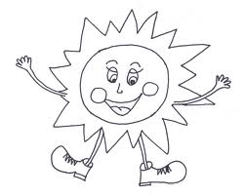
Srdečné poďakovanie patrí aj Vám - všetkým rodičom, ktorí ste nám akýmkoľvek spôsobom pomohli vytvoriť pre deti podmienky pre každodenné bezstarostné hry a uspokojovanie ich záujmov, za Vašu spoluprácu a podporu...

Verím, že túto spoluprácu budeme naďalej prehlbovať aj v budúcom školskom roku, aby vždy - na prvom mieste boli zdravé, šťastné a veselé deti - naše malé Sovičky a Žabky ...
Prajeme Vám krásne letné dni plné nezabudnuteľných zážitkov s Vašimi deťmi...
Kolektív zamestnancov Materskej školy ZŠ s MŠ Čakajovce
